ŽIVOT PRI VODE A POD VODOU

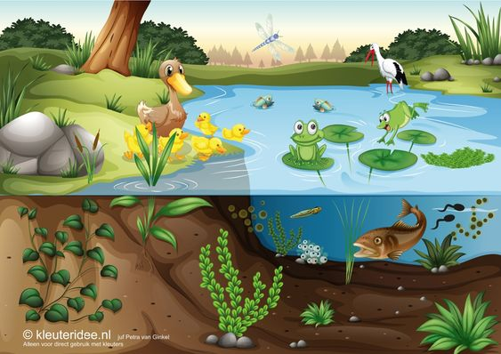

VYFARBI SI SVOJ RYBNÍK
